Informatie voor de ouders  Op 22 en 29 mei zijn er bij uw zoon/dochter in de klas gastlessen gegeven door fanfare Samen Voorwaarts en heeft hij/zij kennis met ons kunnen maken.  Voor de kinderen die enthousiast zijn geworden bieden wij gratis proeflessen aan op 5, 12 en 19 juni. En we hopen dat ze op het buitenconcert 22 juni al wat kunnen laten zien!  Deze lessen zullen gegeven worden op de vrijdagmiddag aansluitend aan de schooltijden op school. De kinderen kunnen op school een broodje eten. |  |  | Na de zomervakantie zal er ook gestart worden met een soort muzikale basisvorming. De leerlingen die dan nog steeds enthousiast zijn, krijgen dan een jaar lang muzieklessen aangeboden en krijgen hierbij ook een instrument in bruikleen. De kosten hiervoor zullen €100 euro zijn. Hierover volgt later nog meer informatie  Wist u al dat muziek slim maakt?  Neem eens een kijkje op www.muziekmaaktslim.nl  Heeft u nog verdere vragen aan ons dan kunt u contact op nemen met ons via de mail: samenvoorwaarts@hotmail.com  of telefonisch 0226-423762 |  | Het Marinxorkest  - Muzieklessen gegeven op de Marinx in samenwerking met fanfare Samen Voorwaarts

Muziek maken is leuk!  Vandaag heb je kunnen zien hoe leuk muziek maken wel niet is. En vooral als je het samen doet.  Nu denk je natuurlijk dat wil ik ook! Hier hebben wij een goede oplossing voor.  Je kunt proeflessen gaan volgen. Op deze manier kan je dan kijken of ‘samen muziek maken’ iets voor jou is.  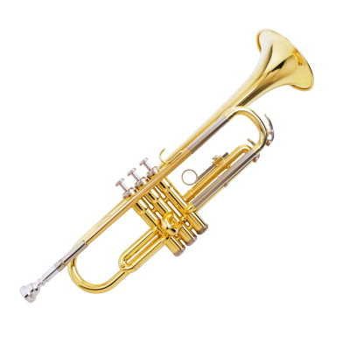  [De trompet] |  |  | In deze folder vind je een inschrijfformulier waarmee je je op kunt geven voor de proeflessen.  Dan kan je gezellig op vrijdagmiddag uit school, drie keer proberen hoe leuk het is om muziek te maken.  Je moet natuurlijk wel eerst even aan je vader of moeder vragen of je je mag opgeven. Voor hen hebben we op de achterkant van de folder ook informatie gezet over de proeflessen.  “Muziek maken is leuk, maar samen is het nog veel leuker!”  . |  |  | 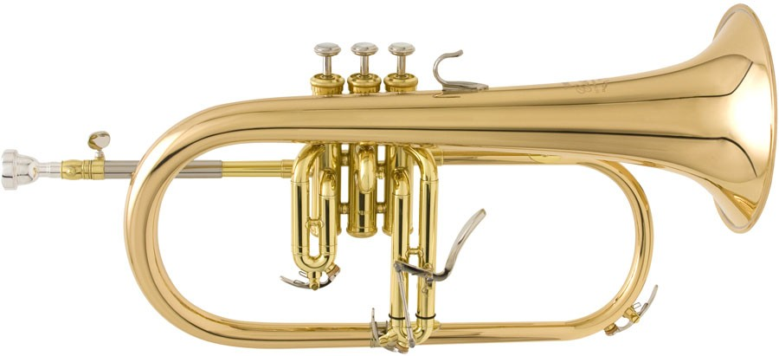  [De bugel]  Inschrijfformulier  Ik wil mij graag opgeven voor de gratis proeflessen  Mijn naam:…………………………...  Ik ben ….. jaar  Mijn adres is:………………………....  …………………………………………  Telefoonnummer:…………………….  E-mail:………………………………...  Het instrument dat ik wil proberen is:  □ trompet □ bugel  Het formulier maandag 1 juni weer inleveren op school.  Aanmelden kan ook via de mail: samenvoorwaarts@hotmail.com

